P5 定义1.2 白噪声的定义中 “对所有的t和s ≠ t成立”改为：
“对所有的t和s ≠ 0成立”

可逆性部分（2-28）改为（2-69）
错：MA(2)模型的移动平均系数位于式（2-48）决定的三角形区域内还意味着
改为
MA(2)模型的移动平均系数位于式（2-76）决定的三角形区域内还意味着

P65疏系数ARMA((1，2，5)，(2))模型的参数估计结果排版有误，应为
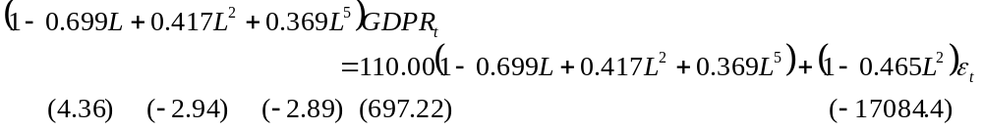

P150 的习题4有误，更改如下（更改的部分用红字标出）：
4. 序列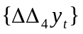的简单季节模型ARMA((4)，(4))，若采用序列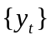的乘积季节模型的形式将如何进行表示？
解：序列的简单季节模型ARMA((4)，(4))，也可以采用乘积季节模型的表示形式，简记为序列ARIMA(0，1，0)×(1，1，1)₄模型。

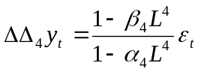

P203页 公式（6-57）方差分解推导公式的第一行表示形式有误，更改如下：

原为： 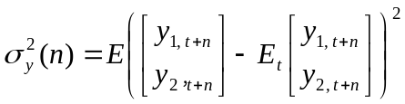

改为：